Консультация для родителей
«Театр дома»
ранний дошкольный возраст
«Театр – это волшебный мир.
Он дает уроки красоты,
морали и нравственности.
А чем они богаче, тем успешнее идет
развитие духовного мира детей… »
(Б. М. Теплов)

Предлагаю вам, уважаемые родители, изготовить театр дома, называется, кукольный театр на прищепках по сказке «Колобок»
Создание домашнего кукольного театра - настолько развивающая и многогранная деятельность, что стоит не пожалеть на это времени и сил.
Потребуется:
- картон (белый и цветной)
- цветная бумага
- ножницы, клей ПВА, кисточка.
- простой карандаш, восковые мелки, фломастеры.
- прищепки.
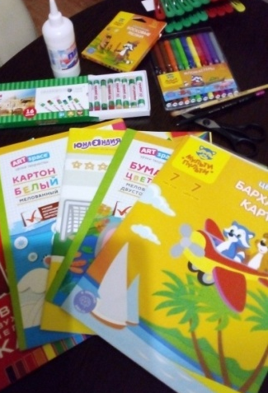

1.Заготовки, для персонажей:
Сначала вырезаем семь кружков из белого картона, а потом из цветного, для персонажей. Дедушке и бабушке оставляем кружки белого цвета.

2. Делаем заготовки для бабушки и дедушки.
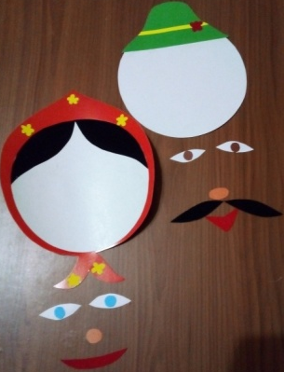
3. Делаем заготовки для остальных персонажей и склеиваем их.

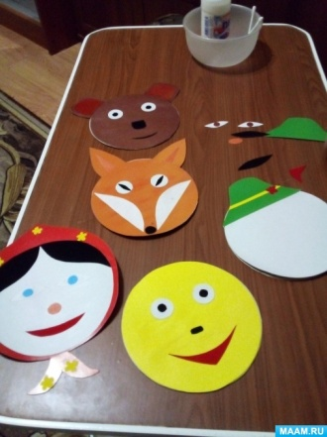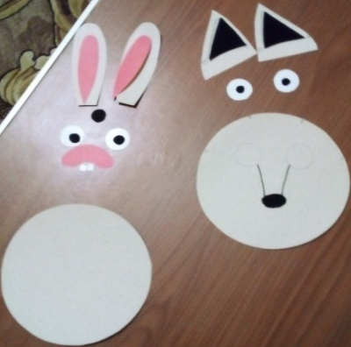
4. Если нет серой бумаги, зайчика и волка можно разукрасить серым восковым мелком, придать тон лицам бабушки и дедушки раскрашивая их розовым цветом.
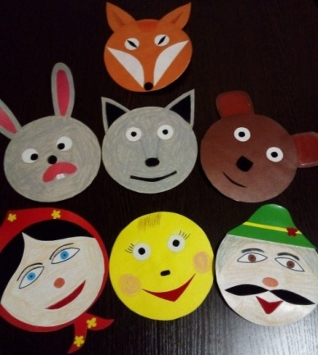
5. Персонажи готовы, осталось только их поставить на прищепки.
Ваш театр готов!
Самое главное в домашнем театре...
не искусство!
Главное — атмосфера радости,
тепла и любви!

